2007年B题 机械臂运动路径设计问题

自1959年美国的英格伯格和德沃尔制造出世界上第一台工业机器人“尤尼梅特”开始，近半个世纪以来，机器人的研制和应用以惊人的速度发展并取得长足的进步。当今世界，机器人的应用领域已十分广泛，包括工业生产、海空探索、医疗康复和军事活动等，此外，机器人已逐渐在医院、家庭和一些服务行业获得应用。从生产车间中的焊接机械手，到水下自治式机器人，从娱乐性的拳击机器人，到伊拉克战场上的无人驾驶机，机器人已经与我们的日常生活息息相关。
机器人通常分为关节式机器人（或称机械臂、机械手、机器人操作臂、工业机器人等）和移动式机器人。一般来说，前者具有更多的自由度，而后者的作业范围则更大一些。
以某型号机器人为例，其示意图见图1：
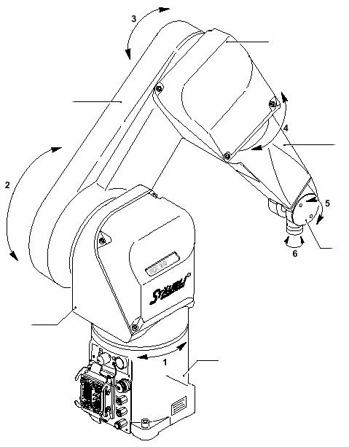
第一个自由度
± 180度
第二个自由度
± 125度
第三个自由度± 138度
第四个自由度± 270度
第五个自由度
-133.5 ~120度
第六个自由度
± 270度
图1 机器人结构图
这种机器人一共有6个自由度，分别由六个旋转轴（关节）实现，使机器人的末端可以灵活地在三维空间中运动。为了便于分析和计算，我们对机器人结构进行简化，简化后的数据见图2和参数表1。这里用七条直线段表示机器人的七个连杆，连杆之间用所谓的旋转关节连接，已知AB＝140mm，BC＝255mm，CD＝255mm，DE＝65mm。根据旋转的方向分成两类关节，旋转轴分平行连杆的（如图1的自由度一、四、六，对应于图2中的F，G，H）和垂直连杆的（如图1的自由度二、三、五，对应于图2中的B，C，D）两种，前者如笔帽的转动方向，后者如摇柄的转动方向。每一个关节对应一个角度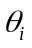，这个角度表示前一个连杆方向到后一个连杆方向转角（对于B，C，D），连杆方向为AB、BC、CD、DE，或者相对于初始位置的转角（对于F，G，H），假设机器人的初始位置是在一个平面上的（y-z 平面）。为了使机器人运动得更加灵活允许关节的转角超过360°的。
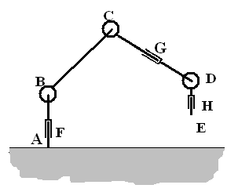
图2：机器人的尺寸图

机器人关于六个自由度的每一个组合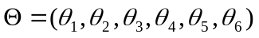，表示机械臂的一个姿态，显然每个姿态确定顶端指尖的空间位置X：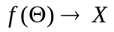。假定机器人控制系统只能够接收改变各个关节的姿态的关于连杆角度的增量指令（机器指令），使得指尖（指尖———图2中的E点，具有夹工具、焊接、拧螺丝等多种功能，不过在这里不要求考虑这方面的控制细节）移动到空间点X′，其中各个增量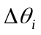只能取到-2, -1.9, -1.8, ┅，1.8, 1.9, 2这41个离散值（即精度为0.1°，绝对值不超过2°）。通过一系列的指令序列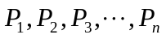可以将指尖依次到达位置X₀，X₁，┅，X_{n}，则称X₀，X₁，┅，X_{n}为从指尖初始位置X₀到达目标位置X_{n}的一条路径（运动轨迹）。根据具体的目标和约束条件计算出合理、便捷、有效的指令序列是机器人控制中的一个重要问题。我们约定直角坐标系的原点设在图2的A点，z轴取为AB方向，x轴垂直纸面而y轴则在基座所固定的水平台面上。
1．根据市场需求，机械臂制造厂打算为他们的产品研发一个软件系统，能够直接将用户的运动命令自动转换成机器指令序列。即为这类机器人设计一个通用的算法，用来计算执行下面指定动作所要求的指令序列，并要求对你们算法的适用范围、计算效率以及你们的近似算法所造成的误差和增量离散取值所造成的误差大小进行讨论（不考虑其他原因造成的误差）：
①．已知初始姿态Φ₀和一个可达目标点的空间位置（O_{x}, O_{y}, O_{z}），计算指尖到达目标点的指令序列。
②．要求指尖沿着预先指定的一条空间曲线x = x(s), y = y(s), z = z(s), a ≦ s ≦b 移动，计算满足要求的指令序列。
③．在第①个问题中，假设在初始位置与目标位置之间的区域中有若干个已知大小、形状、方向和位置的障碍物，要求机械臂在运动中始终不能与障碍物相碰，否则会损坏机器。这个问题称机械臂避碰问题，要求机械臂末端在误差范围内到达目标点并且整个机械臂不碰到障碍物（机械臂连杆的粗细自己设定）。
2. 应用你的算法就下面具体的数据给出计算结果，并将计算结果以三组六维的指令序列（每行6个数据）形式存放在Excel文件里，文件名定为answer1.xls，answer2.xls和answer3.xls。
假设在机械臂的旁边有一个待加工的中空圆台形工件，上部开口。工件高180mm，下底外半径168mm，上底外半径96mm，壁厚8mm。竖立地固定在xy－平面的操作台上，底部的中心在 (210, 0, 0)。
①．要求机械臂（指尖）从初始位置移动到工具箱所在位置的 (20,－200, 120) 处，以夹取要用的工具。
②．如果圆台形工件外表面与平面 x = 2 z 的交线是一条裂纹需要焊接，请你给出机械臂指尖绕这条曲线一周的指令序列。
③．有一项任务是在工件内壁点焊四个小零件，它们在内表面上的位置到xy平面的投影为（320,-104）、（120,106）、（190,-125）和（255,88）。要求机械臂从圆台的上部开口处伸进去到达这些点进行加工，为简捷起见，不妨不计焊条等的长度，只考虑指尖的轨迹。
3．制造厂家希望通过修改各条连杆的相对长度以及各关节最大旋转角度等设计参数提高机械臂的灵活性和适用范围。请根据你们的计算模型给他们提供合理的建议。

关节 | 变量符号 | 初始位置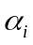 | 变量范围
1 | 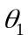 | 0 | ± 180
2 | 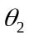 | -90 | ± 125
3 | 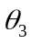 | 0 | ± 138
4 | 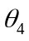 | 0 | ± 270
5 | 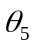 | -90 | -120 +133.5
6 | 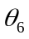 | 0 | ± 270
参数表1 初始姿态Φ₀和动作范围

